Université Badji Mokhtar Annaba

Faculté des sciences de l’ingéniorat

Département d electronique

3éme Année Licence electronique (S6)

**Matière : ‘‘Tp Systèmes Asservis Linéaires et Continus’’**

**TP 3 : ‘‘Résolution des équations différentielles représentant les dynamiques des systèmes (électriques, mécanique et électromécanique) à l’aide de MATLAB’’**

1. **Rappel :**

Plusieurs modèles physiques peuvent être décrits en utilisant les équations différentielles. Dans ce TP, nous allons voir comment résoudre une équation différentielle à l’aide du logiciel MATLAB. Pour cela, nous allons utiliser la forme de Cauchy qui est un système de n équations différentielles du premier ordre de la forme:

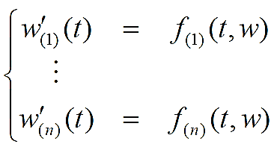

Où : t est une variable indépendante ‘‘généralement le temps’’, w(t) est un vecteur à n éléments dont la dérivée par rapport à la variable indépendante est notée **w**′(t).

* Les notations vectorielles de ce système s'écrit : **w**′**(t)** = **f** (**t**,**w**)
* La fonction **f** (**t**,**w**) est programmée dans un fichier indépendant (M-file).
* MATLAB propose plusieurs ‘‘SOLVEUR’’ tel que ode23 (erreur de tolérance grande), ode113 (erreur de tolérance petite) et ode45 (la plus utilisée).

1. **Exemple de mise en œuvre (système masse-ressort) :**

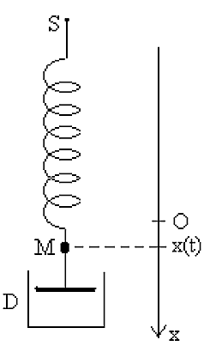

Un ressort élastique, de masse négligeable, de raideur h, de longueur à vide y, son extrémité supérieure S est fixe. Un corps M de masse m est fixé à l’extrémité inférieure. Le rôle de l’amortisseur D, de masse négligeable, lié à M, est d’exercer sur le corps la force, où désigne la vitesse de M et *c* un coefficient de frottement fluide, positif. Les mouvements de M sont verticaux. A l’équilibre, l’abscisse L=x-y de M est nulle.

(Application numérique : m = 2kg, *c* = 1.4Ns/m, h = 0.l N/m)

)

Soit F l’ensemble des forces externes, on a alors :

m.L′′ + c.L′ + h.L = F

1. **Ecriture de l’équation différentielle sous la forme de Cauchy :**

Ecrivons la forme de Cauchy de l’équation différentielle du ressort soumis à une force F=a sin (t), avec a = 2N, (on pose w1 = L′ et w2=L) :

Initialement (à to = 0), les conditions initiales sont nulles : w1(0) = 0, w2(0) = 0

1. **Résolution avec ode23**

Syntaxe : [TOUT,YOUT] = ode23(ODEFUN,TSPAN,Y0)

Avec : TSPAN = [t0 final], Y0 conditions initiales, TOUT vecteur temps, YOUT vecteur contenant la solution de l’équation différentielle à chaque pas.

ODEFUN : équation différentielle (forme de Cauchy) à résoudre. Cette dernière doit être écrite dans un fichier séparé, comme entrées elle prend un scalaire (généralement le temps, t) ainsi qu’un vecteur colonne des états (w dans notre exemple), et retourne comme sortie un vecteur (wd qui représente la dérivée de w au temps t).

Voici le code source de cette fonction dans notre exemple :

function wd=ressort(t,w);

% attribution des valeurs aux constantes du système

a=2.0; m = 2.0; c = 1.4; h = 0.1; om= 1.0;

% --- allocation d'espace pour wd

wd = zeros(size(w));

% --- calcul des dérivées

wd(l) = -c/m*w(l) -h/m*w(2) + a/m*sin(om*t); wd(2) =w(l);

La résolution du système d’équations différentielles avec ODE23 est effectuée dans un autre fichier Matlab, par exemple  TP1_eq_ress.m :

TP1_eq_ress.m

t0 = 0.0 ; tf = 100 ; w0= [0 ;0] ;

[t, w] = ode23(’ressort’ , [t0, tf ], w0)

%Tracée des oscillations du ressort

plot(t,w(:,2)); %position au deuxième état

grid on;

xlabel('Temps, t, en secondes');

ylabel('Elongation du ressort, l, en metres') ;

title('Simulation du système masse-ressort’) ;

* **Remarque :** Si on veut utiliser un autre solveur tel que ode45 ou ode113, la méthode et la syntaxe reste la même, il suffit juste de remplacer ode23 par le solveur approprié.

1. **Travail à faire :**
2. Etablir l’équation différentielle du circuit RLC suivant :



1. Résoudre cette équation différentielle pour des conditions initiales nulles, la tension d’alimentation Ve(t) = 2 volts et : R=220 ohm, L= 150 mH, C= 0.1µF
2. Simuler la tension de sortie Vs(t)